Meteorologie a pranostiky
8. leden - O svatém Erhartu zima zebe do nártu.
Jsou teplé zimy opravdu doménou pouze posledních let? Kdepak!  Z historických pramenů se dozvíme, že v roce 1480 byl tak teplý leden, že na jeho konci mnohé stromy měly pupeny a ojediněle i kvetly. V posledních letech byl nejteplejší leden v roce 2007. To se uprostřed měsíce nejvyšší odpolední teploty zastavovaly až na 15°C a v nížinách sněžilo za celý měsíc jen v jednom lednovém dni.  Třinecké meteozajímavosti pro 8. leden:  Nejvyšší teplota byla v roce 2017 … 10°C  Nejnižší teplota byla v roce 1997 … - 22°C  Rekordní množství sněhu bylo v roce 2019 … 9,3 cm  V posledních 30 letech pršelo 8. ledna 17krát.  Průměrná sněhová pokrývka je 0,4 cm.  8. ledna vychází Slunce v 7:41 a zapadá v 16:03. | 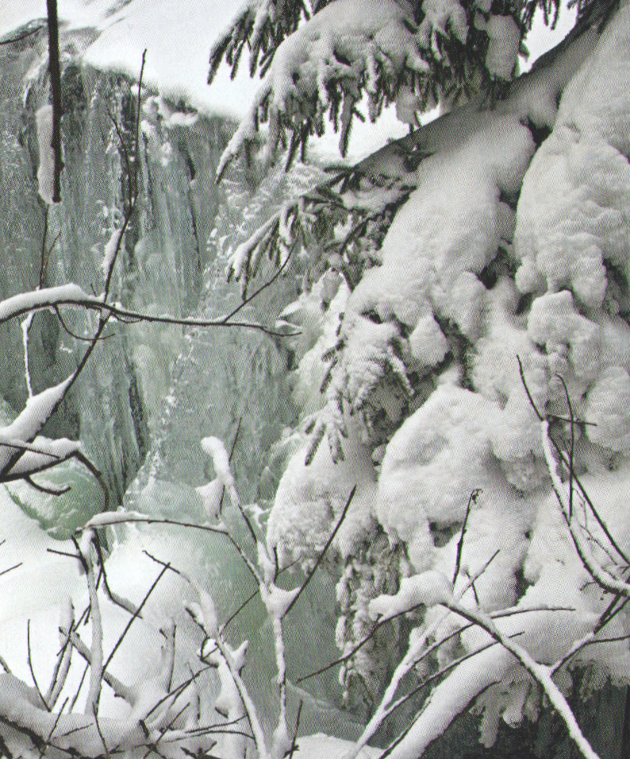

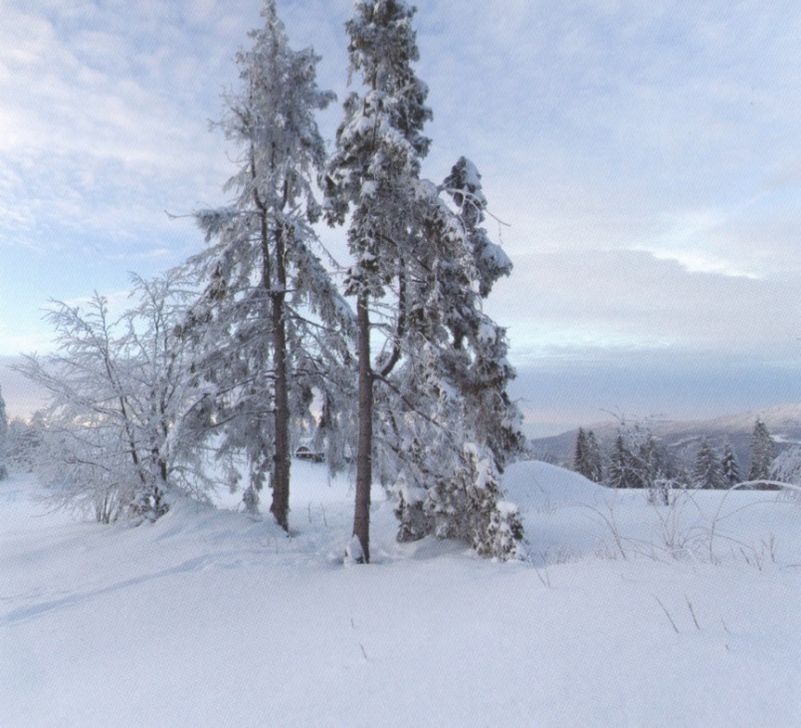
Zima na Filipce
Úkoly najdeš na další straně. Termín odevzdání je v pátek 15. 1. 2021 do 22.00. Tentokrát bonusový bod získá nejlépe zpracovaná odpověď (fakticky, graficky, kreativně, originálně…).
Úkol č. 1: od 9. 1. do 15. 1. 2021 změř ranní teplotu (vždy ve stejnou dobu), vše zaznamenej přehledně do tabulky a vypočítej průměrnou denní teplotu za týden. Nezapomeň uvést místo (např. Třinec – Sosna), kde jsi teplotu měřil/a. Napiš, kde bylo v daný den v ČR nejchladněji a kolik stupňů na meteorologické stanici naměřili. Odborně se tomu říká minimální přízemní teplota vzduchu. Také uveď, kde naměřili nejvyšší teplotu a kolik. Odborně se tomu říká maximální denní teplota vzduchu. Vypočítej, jaký byl rozdíl mezi nejchladnějším a nejteplejším místem v ČR v daný den. Tyto informace se dají najít na stránkách Českého hydrometeorologického ústavu. Jen musíš najít kde. A nezapomeň, že každý den se tyto informace mění.
(5 bodů)
Úkol č. 2: Vyfoť sebe (případně se nechej vyfotit) v zimní krajině a napiš k fotce krátký komentář.
(2 body)

